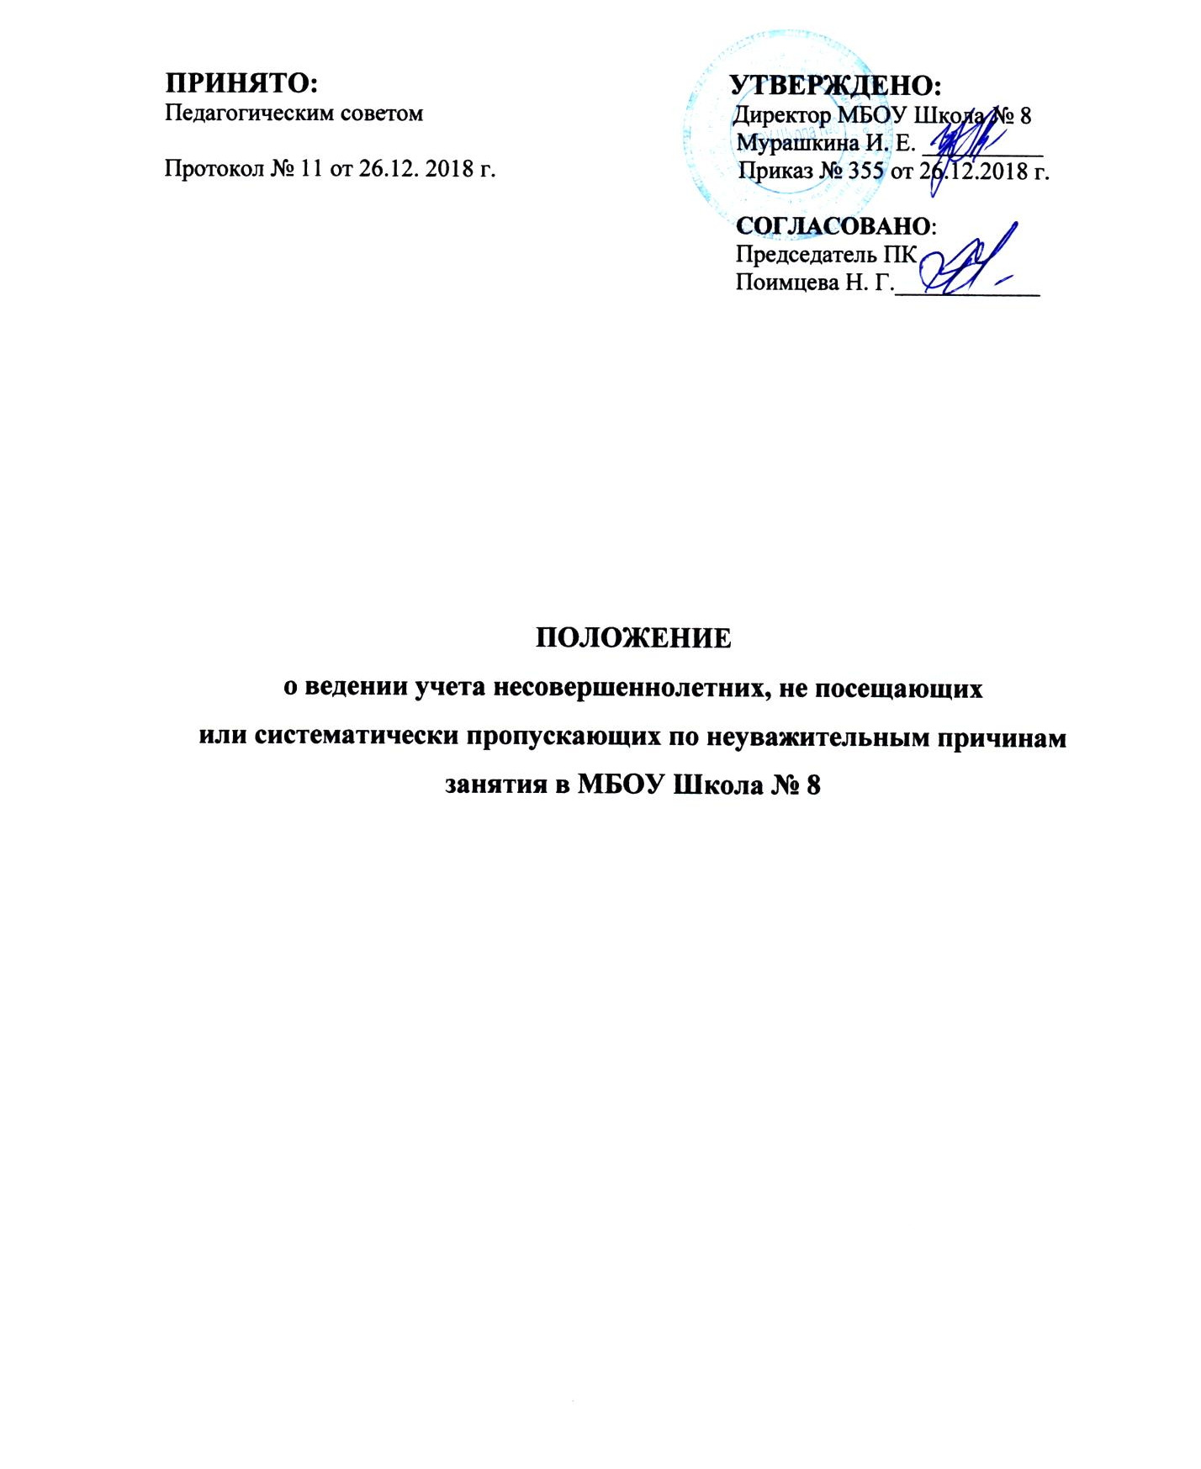

I. Общие положения
1. Настоящее Положение определяет условия и порядок ведения учета несовершеннолетних, не посещающих или систематически пропускающих по уважительным причинам занятия в образовательном учреждении МБОУ Школа №8, находящимся на территории городского округа Серпухов Московской области в соответствии с законодательством Российской Федерации:
Федеральным законом от 29.12.2012 № 273-ФЗ «Об образовании в Российской Федерации»;
Федеральным законом от 24.06.1999 № 120-ФЗ «Об основах системы профилактики безнадзорности и правонарушений несовершеннолетних».
2. Цель учета несовершеннолетних, не посещающих или систематически пропускающих по неуважительным причинам занятия в образовательных учреждениях: обеспечение гарантий получения обучающимися общего образования, предупреждение безнадзорности и правонарушений среди обучающихся.
3. Настоящее Положение определяет порядок учета несовершеннолетних, подлежащих обучению по образовательным программам начального общего, основного общего образования в МБОУ Школа № 8.
4. Выявление и учет несовершеннолетних, подлежащих обучению по образовательным программам начального общего, основного общего и среднего общего образования, но не получающих его, осуществляется в рамках взаимодействия органов и учреждений системы профилактики безнадзорности и правонарушений несовершеннолетних совместно с заинтересованными лицами и организациями в соответствии с действующим законодательством Российской Федерации.
5. Понятия, используемые в настоящем Положении:
несовершеннолетние, не посещающие по неуважительным причинам занятия - обучающиеся, не посещающие учебные занятия без уважительной причины непрерывно в течение 15 и более учебных дней;
несовершеннолетние, систематически пропускающие занятия - обучающиеся, у которых в течение одного месяца суммарно пропущено 5 и более учебных дней без уважительной причины;
учет несовершеннолетних, не посещающих или систематически пропускающих без уважительных причин занятия в образовательных учреждениях - система индивидуальных профилактических мероприятий, осуществляемая образовательными организациями в отношении несовершеннолетнего и его семьи, которые направлены на выявление и устранение причин и условий, способствующих пропуску занятий в образовательном учреждении.
6. Персональные данные несовершеннолетних, не посещающих или систематически пропускающих без уважительных причин занятия в образовательных учреждениях, выявленных в соответствии с настоящим Положением, подлежат передаче, хранению и использованию в порядке, обеспечивающем конфиденциальность, в соответствии с требованиями Федерального закона от 27.06.2006 № 149-ФЗ «Об информации, информационных технологиях и о защите информации».

II. Организация работы по выявлению и учету детей, подлежащих обучению в образовательных учреждениях

7. Ответственность за полный охват несовершеннолетних обязательным общим образованием и сохранением контингента обучающихся до окончания ими образовательного учреждения, а также посещение несовершеннолетними учебных занятий возлагается на МБОУ Школа № 8 и Комитет по образованию Администрации городского округа Серпухов Московской области (далее - Комитет по образованию).
8. Организацию работы по учету несовершеннолетних, не посещающих или систематически пропускающих по неуважительным причинам занятия в образовательных учреждениях, осуществляет МБОУ Школа № 8 и Комитет по образованию.
9. Ежедневный контроль за посещаемостью учебных занятий осуществляет классный руководитель и заместитель директора по УВР, социальный педагог. После первого урока проверяется присутствие всех несовершеннолетних в классе. При выявлении отсутствующих несовершеннолетних выясняются причины отсутствия их у родителей (законных представителей). Если занятия были пропущены без уважительной причины, родители предупреждаются о необходимости усиления контроля за посещаемостью занятий в образовательном учреждении несовершеннолетним, об административной ответственности за уклонение от своих основных обязанностей по воспитанию и получению детьми основного общего образования (статья 63 Семейного кодекса Российской Федерации, статья 44 Федерального закона от 29.12.2012 №273-ФЗ «Об образовании в Российской Федерации»), а также принимаются меры по незамедлительному возвращению несовершеннолетнего в образовательное учреждение.
10. Если причина пропуска занятий обучающимся не установлена и родители (законные представители), проинформированные о пропуске занятий, не приняли мер по возвращению несовершеннолетнего к обучению, необходимо посетить обучающегося на дому, установив:
причины, способствовавшие пропуску учебных занятий;
находится ли несовершеннолетний (его семья) в социально опасном положении.
Посещение на дому проводится лицами, определенными администрацией образовательного учреждения и оформляется актом обследования жилищно-бытовых условий.
11. При установлении факта злоупотребления родителями (законными представителями) алкогольными напитками, наркотиками, склонности к асоциальному поведению, администрация образовательного учреждения направляет соответствующую информацию в территориальные комиссии по делам несовершеннолетних и защите их прав, а также в территориальные подразделения органов внутренних дел.
12. В случае невозможности установления места нахождения несовершеннолетнего и его семьи, администрация образовательного учреждения письменно информирует об этом правоохранительные органы и территориальные комиссии по делам несовершеннолетних и защите их прав.
13. Об отсутствии несовершеннолетних на занятиях без уважительной причины классные руководители или другие ответственные лица ежедневно докладывают уполномоченным должностным лицам образовательного учреждения, осуществляющим учет сведений о несовершеннолетних, не посещающих или систематически пропускающих занятия в образовательном учреждении.
14. Администрация образовательного учреждения ведет учет несовершеннолетних, не посещающих или систематически пропускающих по неуважительным причинам занятия. Ежедневно сведения заносятся в журнал пропусков.
15. Информация о несовершеннолетних, не посещающих или систематически пропускающих по неуважительным причинам занятия в образовательных учреждениях, заверенная подписью руководителя образовательного учреждения и печатью, ежемесячно направляется в Комитет по образованию на бумажном и электронном носителе, по формам и в сроки, утвержденным приказом Комитета по образованию.
16. При переводе несовершеннолетнего из одного образовательного учреждения в другое, принимающее образовательное учреждение обязано подтвердить согласие о его зачислении. В этом случае контроль за продолжением обучения несовершеннолетнего возлагается на администрацию принимающего образовательного учреждения.
17. Директор МБОУ Школа № 8 несет в соответствии с действующим законодательством Российской Федерации ответственность за достоверность сведений о несовершеннолетних, не посещающих или систематически пропускающих по неуважительным причинам занятия в образовательных учреждениях.

III. Организация работы в образовательных учреждениях по предупреждению пропусков занятий несовершеннолетними без уважительных причин

18. Для определения и устранения причин необоснованных пропусков занятий:
18.1. Администрация образовательного учреждения:
контролирует соблюдение конституционного права несовершеннолетних на образование;
анализирует работу, проводимую педагогическим коллективом по недопущению пропусков учебных занятий несовершеннолетними без уважительной причины;
организует работу по реализации программ и методик, направленных на воспитание законопослушного поведения несовершеннолетних;
организует просветительскую работу среди родителей (законных представителей);
создает школьные службы медиации.
18.2. Классный руководитель:
выявляет несовершеннолетних, не посещающих или систематически пропускающих по неуважительным причинам занятия в образовательном учреждении, сообщает о данных фактах администрации образовательного учреждения, социальному педагогу и школьному педагогу-психологу;
проводит работу в классе по предупреждению пропусков занятий несовершеннолетними,
осуществляет контроль за успеваемостью;
проводит работу по вовлечению несовершеннолетних, в том числе не посещающих или систематически пропускающих по неуважительным причинам занятия в образовательном учреждении, в кружки и секции по интересам, контролирует их занятость во внеурочное время;
посещает семьи несовершеннолетних с целью обследования условий их проживания в семье, отношения к ним родителей (законных представителей), определения, не оказались ли они (их семьи) в социально опасном положении, а также выяснения причины отсутствия в образовательном учреждении.
18.3. Социальный педагог:
проводит профилактическую и социально-педагогическую работу с несовершеннолетними и семьями, находящимися в социально-опасном положении;
посещает совместно с классным руководителем семьи несовершеннолетних, не посещающих или систематически пропускающих по неуважительным причинам занятия в образовательном учреждении, на дому, с целью выяснения причин и условий, способствовавших пропускам учебных занятий и оказания своевременной социальной помощи;
проводит профилактическую работу по предупреждению безнадзорности, беспризорности, правонарушений и преступлений среди несовершеннолетних, в том числе не посещающих или систематически пропускающих по неуважительным причинам занятия в образовательном учреждении.
18.4. Педагог-психолог:
выявляет причины и условия, способствующие непосещению учебных занятий несовершеннолетними, проводит профилактические беседы, тренинги и другие мероприятия, направленные на позитивную мотивацию учебной деятельности;
при выявлении конфликтов между родителями (законными представителями) и несовершеннолетними, проблем в семейном воспитании, оказывает необходимую психологическую помощь семье.
19. С несовершеннолетними, не посещающими или систематически пропускающими по неуважительным причинам занятия в образовательном учреждении, проводится индивидуальная профилактическая работа, направленная на недопущение пропусков занятий, включающая:
ежедневный контроль и учет посещаемости несовершеннолетними занятий;
ликвидацию пробелов в знаниях несовершеннолетних, испытывающих затруднения в освоении учебных программ;
социально-психологическую помощь и другие мероприятия в рамках компетенции образовательного учреждения.
20. В случае, если индивидуальная профилактическая работа в образовательном учреждении не дала положительного результата и несовершеннолетний продолжает пропускать занятия в образовательном учреждении, информация о несовершеннолетнем или о родителях (законных представителях), уклоняющихся от основных обязанностей по воспитанию и обучению детей, направляется администрацией образовательного учреждения в Комитет по образованию и территориальную комиссию по делам несовершеннолетних и защите их прав с целью организации межведомственного взаимодействия по реализации права несовершеннолетнего на получение общего образования.

